Не остаться в стороне!
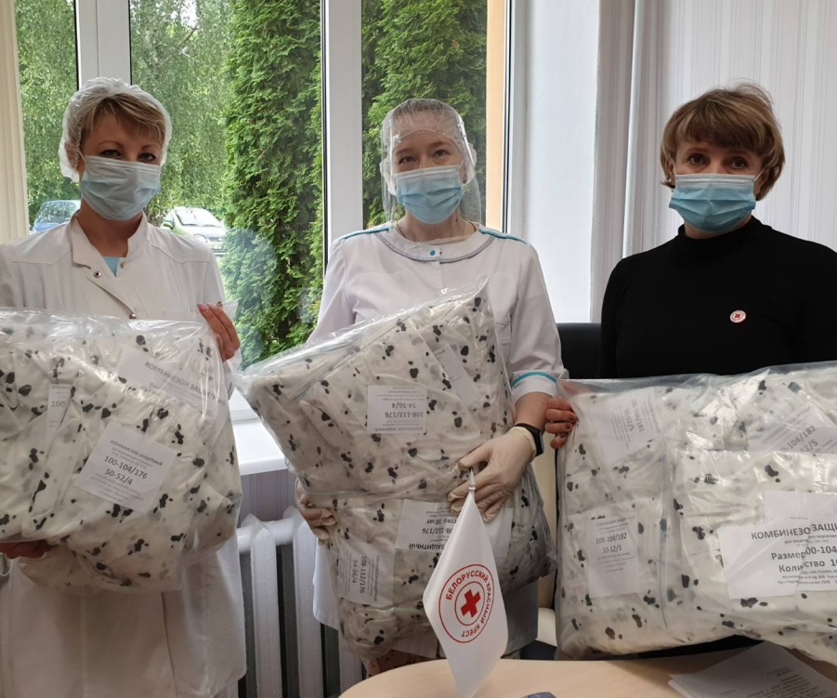
Работа Кореличской РОБОКК во время подъема инфекции не остановилась. Хотя приостановлены мероприятия по профилактике заболеваний, с участием большого количества людей при участии волонтеров, но работа по предупреждению и преодолению распространения COVID-19 на территории района ведется.
Организована и работает, совместно с центром социального обслуживания населения, прямая телефонная линия по доставке продуктов питания, предметов первой необходимости, рецептов и медикаментов для пожилых и одинокопроживающих пожилых людей.
Волонтерами районной организации обслужено 24 таковые заявки. 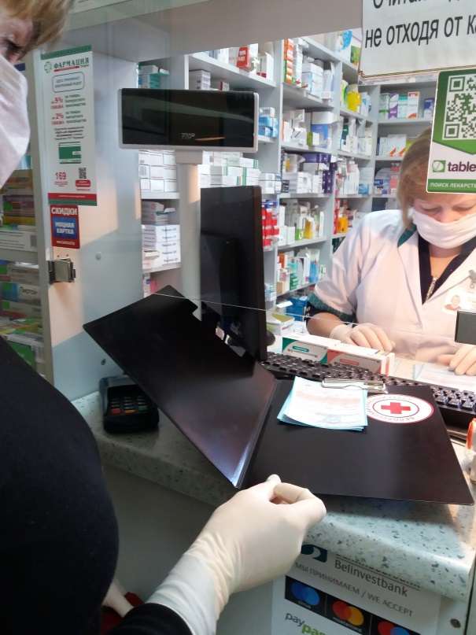

Сотрудники Кореличского центра социального обслуживания населения уже получили и продолжают получать средства индивидуальной защиты для самозащиты при обслуживании своих подопечных.
.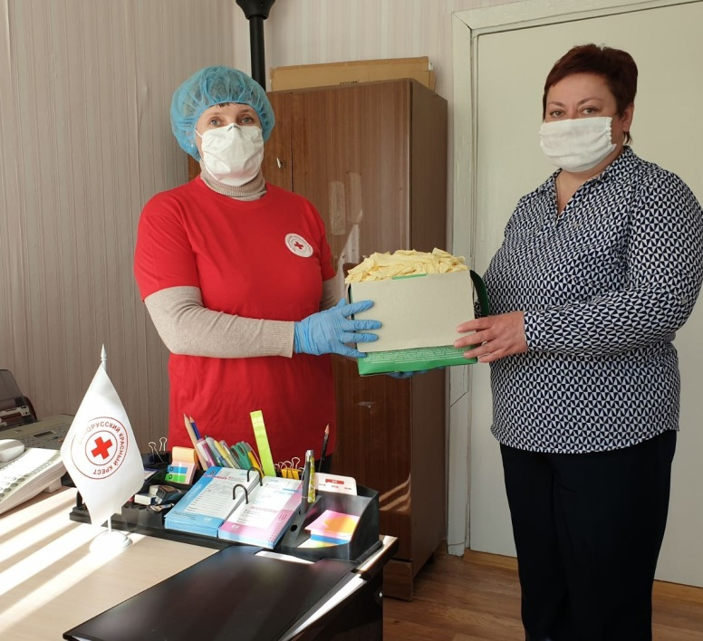
Медицинская сестра милосердия Кореличской РОБОКК обслуживает четырех пожилых, людей с инвалидностью, нуждающихся в медицинском обслуживании. Им от БОКК были предоставлены моющие средства.
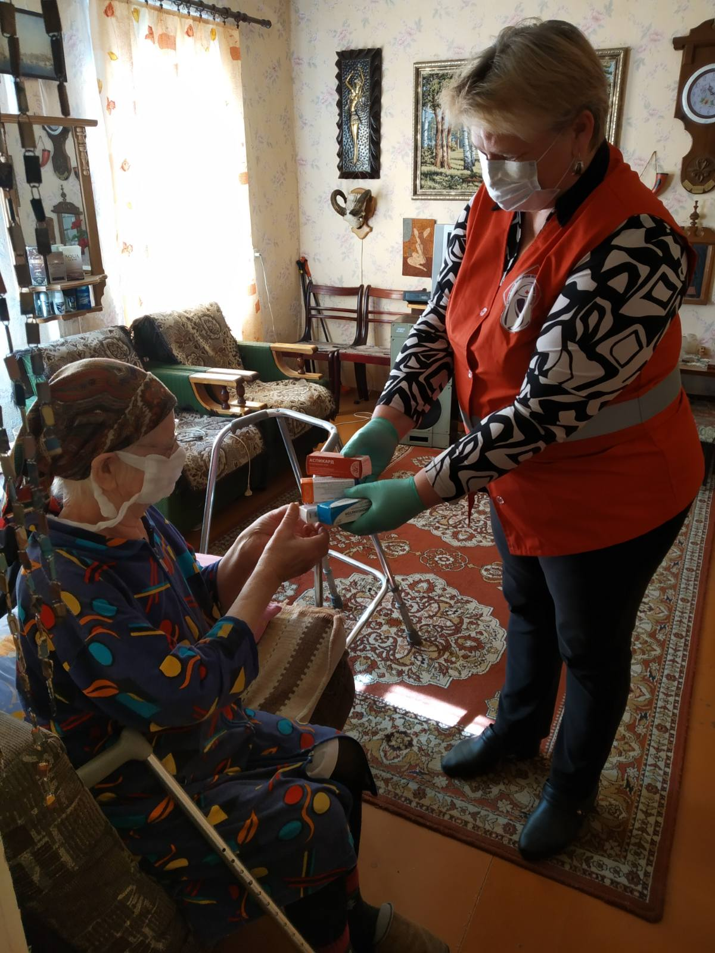 Ну и небольшая поддержка медицинским работникам УЗ «Кореличская ЦРБ, ввиду индивидуальных средств защиты. Сотрудники Кореличской больницы получили защитные комбинезоны, а медицинские работники Жуховичского дома интерната-респираторы.
Вместе мы преодолеем все трудности! Присоединяйтесь!

Председатель Кореличской РОБОКК Светлана Санцевич

